  - Beschrijving fasttrack release
  - ‘Gold’
  - Xpert Suite

Datum | 1 november 2023
Classificatie | Openbaar

inhoudsopgave

1 Algemeen 3
2 Basis Xpert Suite 3
2.1 XS Gebruiker 3
2.1.1 Geen notitietaken meer bij (deel)herstel 3
2.1.2 Widget verzuimcijfers aangepast 4
2.2 Rapportages 4
2.2.1 Aanpassingen aan trajecthistorie 4
3 Modules 5
3.1 Contractmanagement 5
3.1.1 Vernieuwde contractmodellen beheer 5
3.2 Financial control 7
3.2.1 Ondersteuning meerdere verlofperiodes WIEG en Wbo 7
3.3 Inkomensverzekeringen 8
3.3.1 Handmatige boekingen op inloopschade 8
4 Integraties 8
4.1 XS Connect 8
4.1.1 Overlappend verzuim veroorzaakt door een mutatie eerste ziektedag is niet meer mogelijk 8
4.1.2 Geen ‘selector.’ meer nodig bij het maken van een formule 9
4.1.3 Diverse doorontwikkelingen in de YouServe MLM API 9

Algemeen
Woensdag 1 november nemen we weer een release van de Xpert Suite in productie met een aantal bugfixes en functionele wijzigingen. Mocht je nog vragen hebben na het lezen van deze release note, neem dan contact op met de Xpert Desk. Veel leesplezier!

Volgende geplande release: woensdag 22 november (deze planning is onder voorbehoud).

Basis Xpert Suite

XS Gebruiker

Geen notitietaken meer bij (deel)herstel
Waarom deze wijziging?
Deze wijziging is doorgevoerd omdat er erg veel taken worden aangemaakt in de takenlijst. Hierin zitten ook notitietaken die dezelfde informatie weergeven als het (deel)herstel van een traject.
Door deze notitietaken niet meer te plaatsen in de takenlijst, verbetert de performance en worden de notities in de takenlijst overzichtelijker.

Wat is er verbeterd?
Notitietaken die aangeven dat er een (deel)herstel is doorgevoerd, worden niet meer aangemaakt wanneer deze mutatie is doorgevoerd via het ziekmelden scherm.
Als deze mutatie via het betermelden scherm wordt ingevoerd, wordt deze taak nog wel gegenereerd.
Op termijn zal deze notitietaak ook verdwijnen bij het deelherstel doorvoeren via het betermelden scherm.

Onderstaande notitietaak zal in het vervolg niet meer worden aangemaakt in de takenlijst.

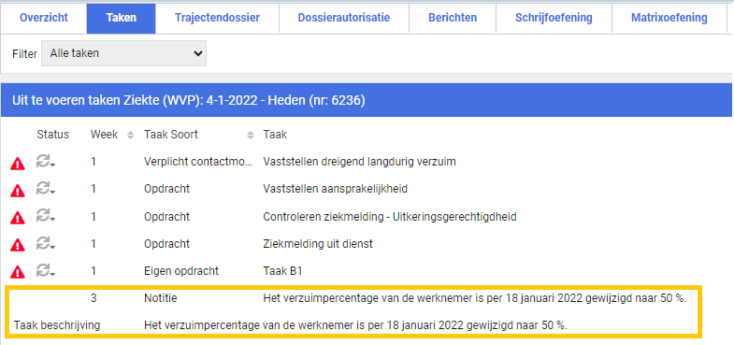

Widget verzuimcijfers aangepast
Waarom deze wijziging?
De verzuimcijferswidget toont het actuele gemiddelde verzuimpercentage van de laatst volledig afgeronde maand over alle afdelingen heen. Dit is waardevolle informatie, maar dit percentage zegt op zichzelf niet zoveel.

Wat is er verbeterd?
Om meer duiding te kunnen geven aan het getoonde percentage, worden nu ook de verzuimpercentages van de vorige maand getoond en van dezelfde maand een jaar eerder. Tegelijkertijd is in één oogopslag duidelijk of er een toename, afname, of bijna geen verandering is geweest in de verzuimcijfers, door het tonen van het verschil in procentpunten en door het gebruik van kleur.

Deze widget is toe te voegen op de startpagina van een gebruiker via portalbeheer (Beheer > applicatie instellingen > portalbeheer) en heet ‘ActueelVerzuimWidget’.

Security & Privacy
Bij de bepaling van de verzuimpercentages wordt rekening gehouden met de autorisaties van de ingelogde gebruiker.

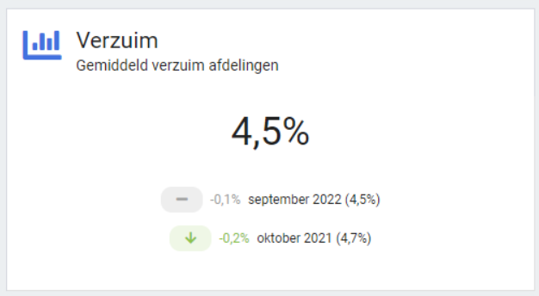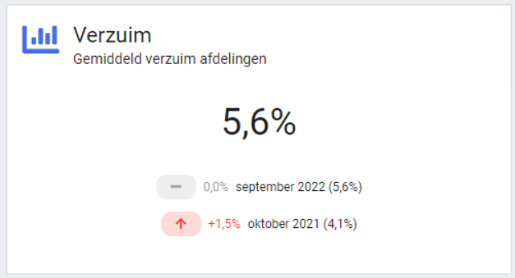

Rapportages

Aanpassingen aan trajecthistorie
In het rapport 'Trajecthistorie' is de bepaling van de melddatum aangepast. In plaats van de meldingsdatum van het traject wordt de meldingsdatum van het trajectverloop getoond. Als een medewerker binnen 28 dagen zich opnieuw ziek meldt, wordt met deze aanpassing de nieuwe ziekmeldingsdatum getoond.

Modules

Contractmanagement

Vernieuwde contractmodellen beheer
Waarom deze wijziging?
We zijn de afgelopen weken druk bezig geweest om contractmodellen beheer uit het klassieke CMM-beheer te halen en hiervoor nieuwe beheer schermen te maken. Hierdoor wordt er een nieuwe stap gezet met het uitfaseren van het klassieke CMM-beheer. Daarnaast hebben we meerdere verbeteringen doorgevoerd in het nieuwe beheerscherm om het beheer van contractmodellen nog gebruiksvriendelijker te maken. Zo is er een duidelijker overzicht van alle contractmodellen, zijn er flexibelere bewerkmogelijkheden binnen de modellen en is het verwijderen van concept contractmodelversies en lege contractmodellen toegevoegd.

LET OP: Het nieuwe beheer is alleen in leesmodus inzichtelijk, met uitzondering van het prijscategorieën beheer. Het aanpassen en toevoegen van contractmodellen kan wel gewoon nog via het klassiek beheer. Wil je gebruik maken van het nieuwe contractmodellen beheer? Neem dan contact op met je customer success manager om aan de slag te gaan met het nieuwe contractmodellen beheer.

Wat is er verbeterd?
Het nieuwe contractmodellenbeheer is gebouwd met deze verbeteringen:
- De nieuwe schermen voor bestaande contractmodellen beheer met een vernieuwd design;
- Een duidelijker contractmodellen overzicht met betere zoekfunctionaliteit;
- Vertalingen van contractmodel namen registreren;
- Namen van contractmodellen zullen altijd bewerkbaar worden;
- Het aanmaken, bewerken, activeren, en de selecteerbaarheid van een contractmodel beheren kan gedaan worden in hetzelfde beheerscherm;
- Integratie van prijscategorieën beheer in hetzelfde scherm;
- Het verwijderen van concept contractmodelversies en lege contractmodellen mogelijk maken;
- Het bewerken van geactiveerde contracten waar nog geen factuurgrondslagen voor zijn gemaakt, of verrichtingen voor zijn geschreven mogelijk maken.

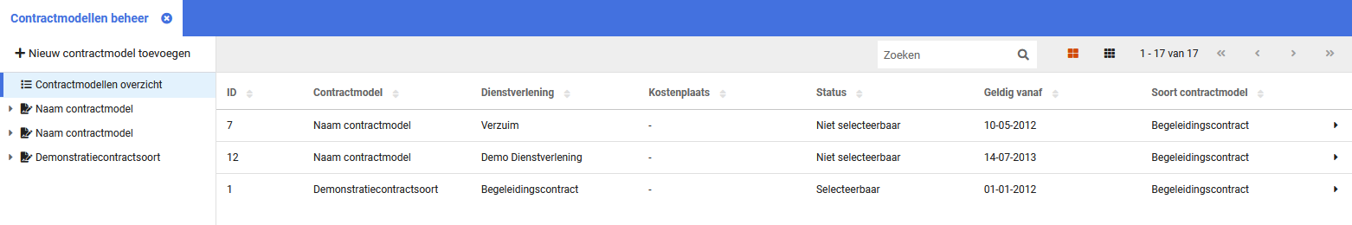

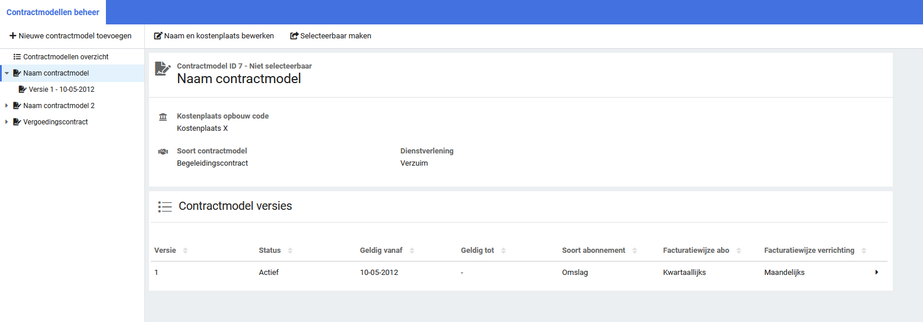

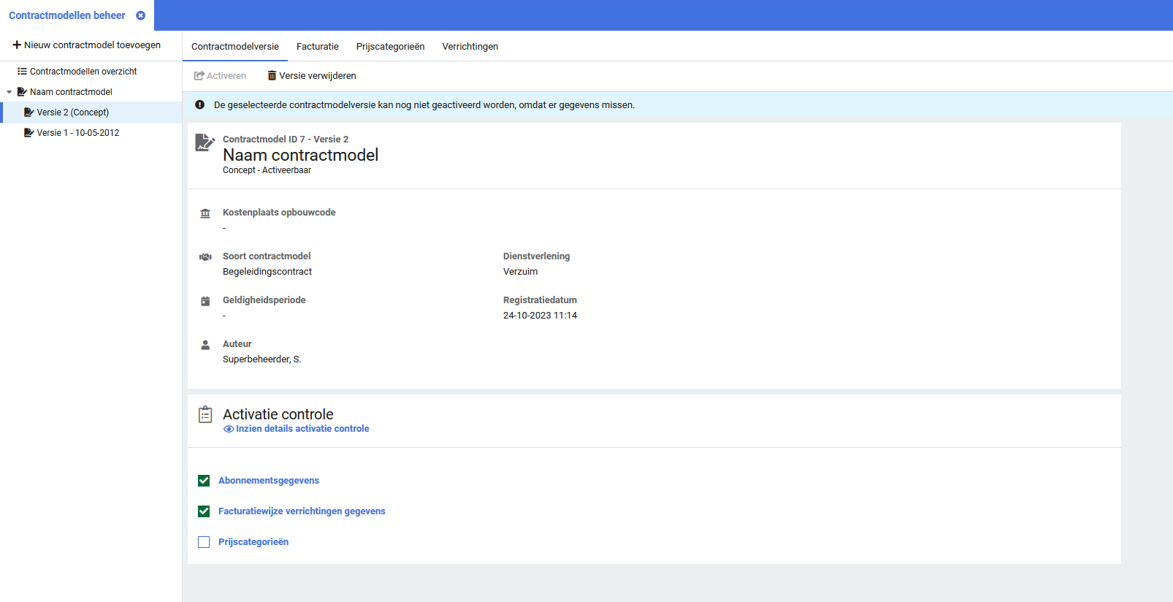

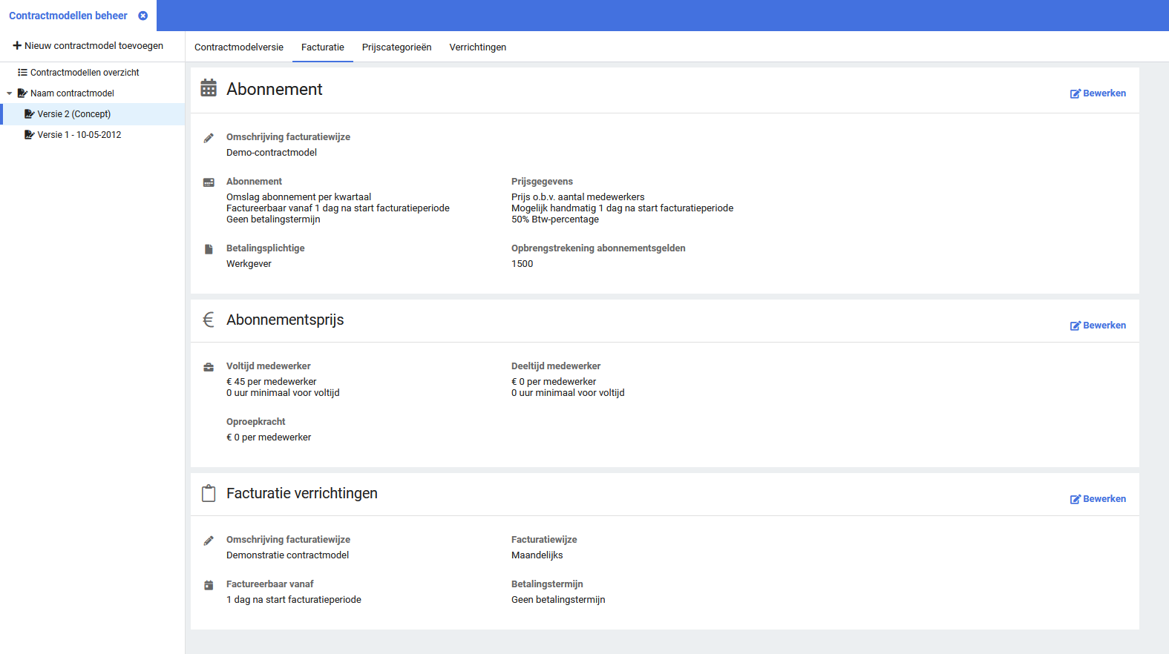
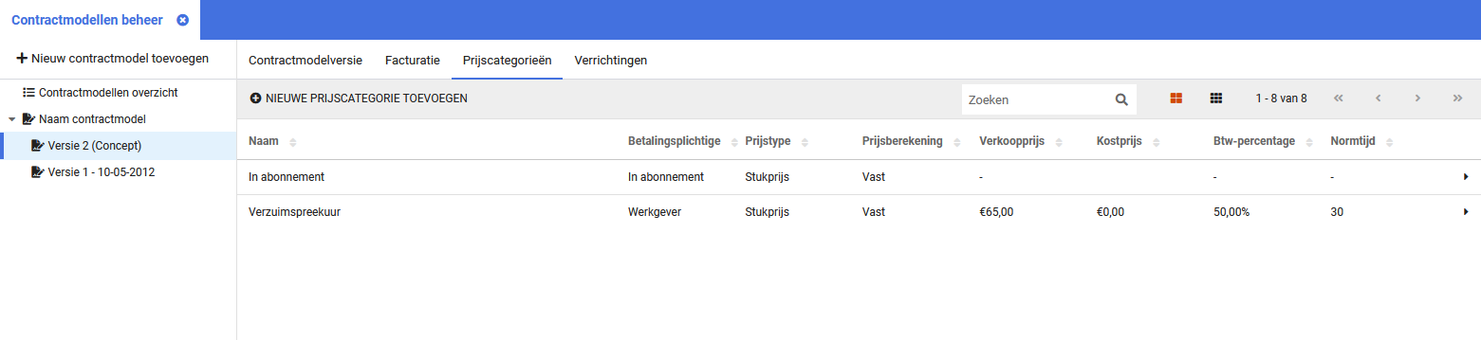

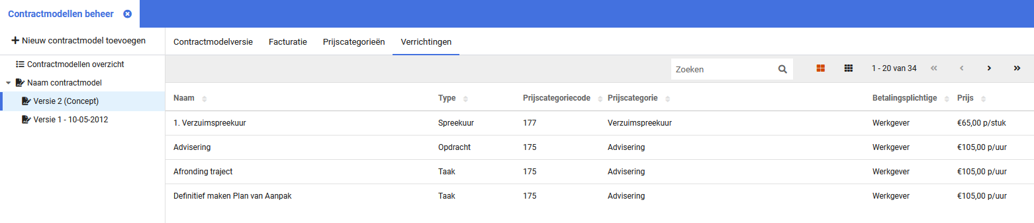

Financial control

Ondersteuning meerdere verlofperiodes WIEG en Wbo
Waarom deze wijziging?
Het verlof in het kader van WIEG (betaald geboorteverlof) en Wbo (betaald ouderschapsverlof) kan gespreid worden opgenomen over een periode van respectievelijk 6 en 12 maanden. Xpert Suite ondersteunt de begeleidingsprocessen voor WIEG en Wbo van aanvraag tot en met financiële controle en vergelijking met UWV gelden. Deze release is een optimalisatie doorgevoerd om de financiële controle en vergelijking bij een gespreide opname van het verlof beter te ondersteunen. Deze optimalisatie maakt het mogelijk om, op basis van het initieel berekende dagloon bij aanvang van de verlofperiode, over meerdere gespreid opgenomen verlofperiodes de verwachte uitkering (vordering) te berekenen en in de vergelijking met ontvangen UWV-betalingen mee te nemen.

Wat is er verbeterd?
Het bestaande scherm voor de berekening van de verwachte uitkering (vordering) is aangepast. Dit scherm kan nu ook gekoppeld worden aan een eigen opdracht. Hiermee kan, op basis van een opgenomen verlofperiode, een taak voor de berekening van de verwachte uitkering (vordering) aan het begeleidingstraject worden toegevoegd. Het vorderingsscherm kan gekoppeld worden aan de eigen opdracht door dezelfde taakcode te gebruiken als de reeds bestaande vorderingstaak binnen het begeleidingstraject.
NB. Bij het toevoegen van een opdracht voor het berekenen van een nieuwe vordering is het van belang om als startdatum voor de taak de startdatum van de nieuw te registreren verlofperiode te kiezen.

In dit scherm kan de start- en einddatum van de verlofperiode (besluit) worden vastgelegd in combinatie met het geldende dagloon. De duur van de periode vermenigvuldigt met het berekende dagloon bepaalt de verwachte uitkering welke vervolgens in de vergelijking met de UWV gelden wordt meegenomen.

Wanneer er sprake is van een verlofperiode die over de halfjaargrens voor indexatie heen valt, kan het dagloon door middel van de standaard indexatie worden verhoogd. Dit geïndexeerde dagloon wordt vervolgens automatisch meegenomen in de berekening van de verwachte uitkering.

Inkomensverzekeringen

Handmatige boekingen op inloopschade
Waarom deze wijziging?
Als volmacht kan een portefeuille in beheer genomen worden waarbij ook inloopschade in behandeling genomen dient te worden. Hiervoor kan binnen de XpertSuite, bij de polis, aangegeven worden dat inloopschade meeverzekerd is met daarbij de originele ingangsdatum. Vervolgens kunnen daarmee de verzuimtrajecten gestart worden. Het is nu mogelijk om een handmatige boeking te doen in de periode van de inloopschade.

Wat is er verbeterd?
Wanneer een handmatige claim opgevoerd wordt bij een claim met inloopschade, kan deze inloopschade nu ook opgevoerd worden. Hierbij gelden twee voorwaarden. Enerzijds dat de schadeperiode valt tijdens de polis(versie). Anderzijds dat de eerste ziektedag ligt voor de eerste polis(versie), maar na de datum ‘inloopschade verzekerd vanaf’.

Integraties

XS Connect

Overlappend verzuim veroorzaakt door een mutatie eerste ziektedag is niet meer mogelijk
Waarom deze wijziging?
Er kwam een melding binnen dat bij een SIVI koppeling corrupte verzuimtrajecten in de Xpert Suite kwamen. Doordat er een mutatie van de eerste startdatum werd gestuurd, waarbij de nieuwe eerste ziektedag in een voorgaand verzuimtraject kwam te liggen, ontstond er overlappend verzuim. Deze trajecten konden niet meer aangepast worden. Niet met de hand en niet meer door de koppeling.

Wat is er verbeterd?
Indien een partij die SIVI aanlevert vergeet om een annulering of mutatie van een voorliggend traject in te sturen, zal de mutatie van het opvolgende traject niet meer verwerkt worden indien het conflicteert met de bestaande trajecten. Er zal een melding op het logverslag ontstaan dat de verzuimmutatie niet verwerkt kan worden vanwege conflicterend verzuim.

Geen ‘selector.’ meer nodig bij het maken van een formule
Waarom deze wijziging?
Het maken van een formule bij een custom mapping is redelijk complex. Deze complexiteit proberen we zo veel mogelijk weg te nemen waardoor formules eenvoudiger te schrijven en te lezen zijn.

Wat is er verbeterd?
Het schrijven van een formule is korter geworden omdat het woord ‘selector.’ niet meer nodig is voor de ‘Get’.

Voorbeeld:
Oude formule selector.Get(“foo”)
Nieuwe formule Get(“foo”)
Beide mogelijkheden voor het formuleren van de formule worden ondersteund, dus bestaande formules met selector zullen gewoon blijven werken zoals voorheen.

Diverse doorontwikkelingen in de YouServe MLM API
Waarom deze wijziging?
We streven er naar om bestaande koppelvlakken naadloos aan te laten sluiten aan de inrichting in de Xpert Suite zodat het gewenste werkproces goed ondersteund wordt door de koppeling. Er zijn een aantal suggesties binnengekomen om de YouServe MLM integratie te verbeteren.

Wat is er verbeterd?
- Het verblijfadres (nursingadres) is toegevoegd aan de koppeling
- Ziekmeldingen kunnen importeren vóór de indiensttredingsdatum is mogelijk gemaakt
- Contactgegevens van een gebruikersaccount expliciet uit de API halen en niet uit de geregistreerde werknemergegevens van de Xpert Suite. Dit voorziet dan de meest actuele gegevens.

